Exercice : Trouver le maximum version n°2: Renvoie le maximum et son indice

Énoncé : C’est écrit dans le titre ;)
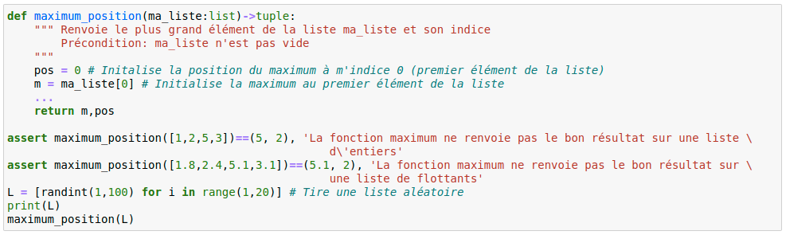
Commentaire :
Cette fois, il est préférable de parcourir la liste avec un indice car il faut pouvoir mettre à jour le maximum dans la variable m, mais aussi l’indice de ce maximum dans la variable pos

